מקורות

- איזהו חכם הרואה את הנולד – גמ' מס' תמיד לב ע"א.
- אין דבר העומד בפני הרצון:
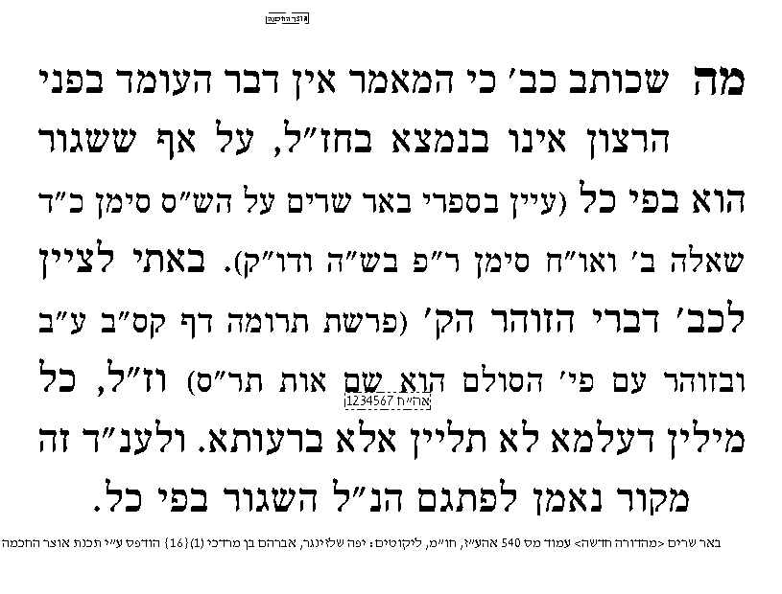
וראה גם רש"י בראשית ד, ז: "ואתה תמשול בו - אם תרצה תתגבר עליו". וראה עוד מסכת מכות י ע"ב: "בדרך שאדם רוצה לילך, בה מוליכין אותו".
ומגילה ו ע"ב: "אם יאמר לך אדם יגעתי ולא מצאתי אל תאמן, לא יגעתי ומצאתי אל תאמן, יגעתי ומצאתי תאמן. הני מילי בדברי תורה אבל במשא ומתן סייעתא הוא מן שמיא. ולדברי תורה לא אמרן אלא לחדודי אבל לאוקמי גירסא סייעתא מן שמיא היא".
- אין לך דבר העומד בפני התשובה – ירושלמי פאה א, א.
- בכל יום החמה אינה רוצה לצאת מפני שמשתחוין לה, עד שמכין אותה ויוצאת בעל כרחה – נדרים לט ע"ב ומבואר ברש"י ד"ה ובכל יום ויום.
- בכל יום יהיו בעיניך כחדשים – ספרי דברים ו, ו.
- ברא כרעא דאבוה: 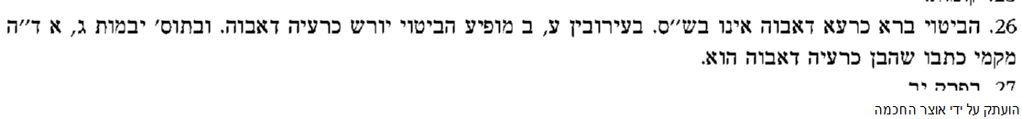
- ה' בעצמו גאלם משום דאילו מלאך היה יורד למצרים היה נפגם: שער המצוות, פרשת שמות: 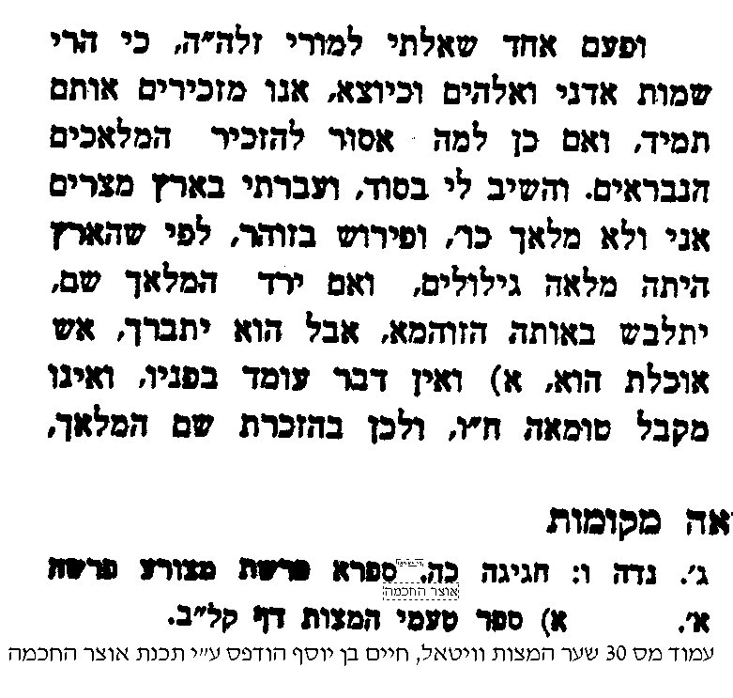
ובזוהר מדרש הנעלם (ויקרא דף קי"ז): "וכי לא היה להקב"ה מלאך או שליח לשגר לעשות נקמה במצרים כמו שעשה באשור ע"י שליח, אלא אמר הקדוש ברוך הוא אומה זו של מצרים מזוהמת ומטונפת ואין ראוי לשגר מלאך או שרף דבר קדוש בין רשעים ארורים ומטונפים".
- והלכת בדרכיו, מה הוא רחום אף אתה היה רחום. ספרי דברים פסקא מט וכן ילקו"ש דברים תתע"ג ורש"י דברים יא, כב (כולם על "ללכת בכל דרכיו"). ובסגנון דומה: סוטה יד. ("אחרי ה' אלקיכם תלכו", מה הוא מלביש ערומים וכו'). שבת קלג: וירושלמי פאה פ"א ה"א ("ואנוהו" – אדמה לו, מה הוא רחום וכו').
- ישראל ואורייתא וקודשא בריך הוא כולא חד – נפש החיים שער ד פי"א, עפ"י זה"ק אחרי מות עג.
- מאן דנפח מדיליה נפח –
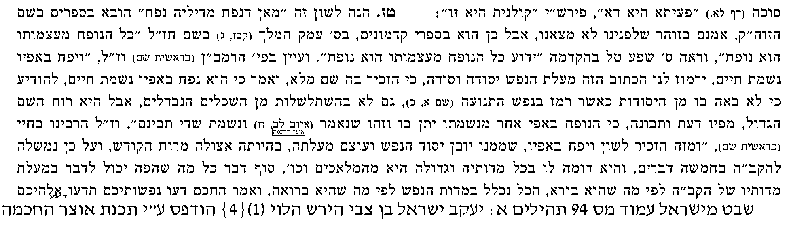
כמו כן מובא בספר הקנה (בראשית).

- ישראל אע"פ שחטא ישראל הוא – עפ"י סנהדרין מד, א.
- כלב – כולו לב.
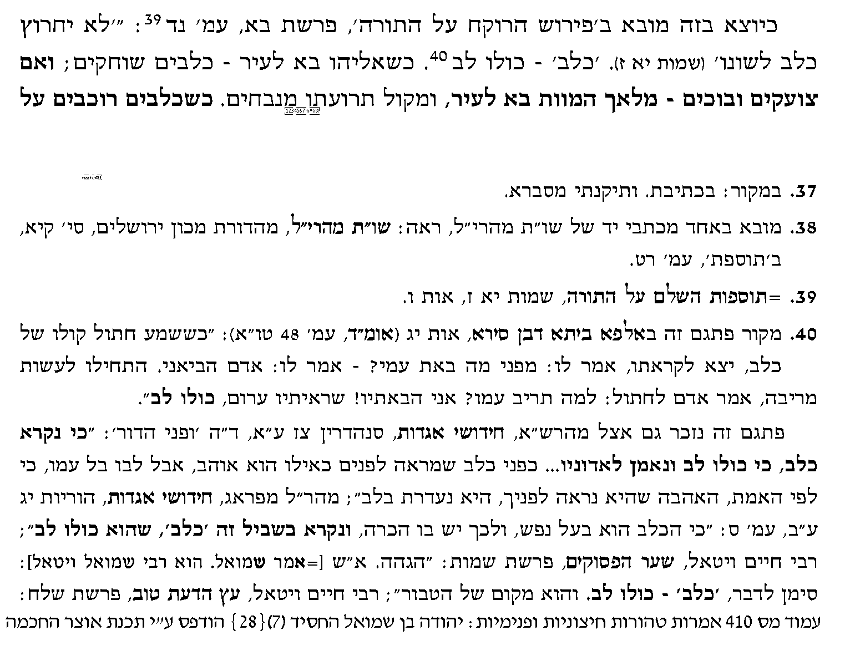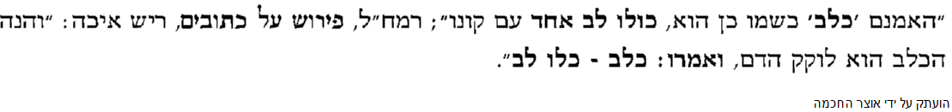
- כישופים עשו המצרים, כדי שבנ"י לא יוכלו להימלט ממצרים – שפתי כהן על התורה, שמות א, א; ילקוט מעם לועז בשלח עמ' רצט.
- כל הבורח מהכבוד הכבוד רודף וכו'. זה לא באבות אלא בתנחומא ויקרא פסקא ג: "הבורח מן השררה השררה רודפת אחריו". וכעין זה בעירובין יג: "שכל המשפיל עצמו הקב''ה מגביהו וכל המגביה עצמו הקב''ה משפילו, כל המחזר על הגדולה גדולה בורחת ממנו וכל הבורח מן הגדולה גדולה מחזרת אחריו".
- לית אתר פנוי מיניה – כלשון המדרש (במדבר רבה יב, ד): "אין מקום בארץ פנוי מן השכינה".
- "מאן מלכי? - רבנן". ביטוי זה כתבוהו הבית יוסף באו"ח א, א והמהרש"א בברכות ד ע"א ד"ה נגד מלכים. ומקור הביטוי עפ"י הגמ' בגיטין סב ע"א, עיי"ש.
- "מיעוט רבים שניים" - מפורסם בפי העולם, ונראה שמקורם מחז"ל: יחיד ורבים הל' כרבים. ונמצא במפורש: גרסת שדה יהושע בירושלמי ריש ברכות. פיהמ"ש לרמב"ם מנחות ספ"ג ושם פי"ג מ"ג ונגעים רפ"ו. שו"ת הר"א בן הרמב"ם (פו, קי. בנוסח הכת"י בהערה שם). ס' הקנה על המצות (מצות ברכת כהנים).
- מעשה אבות סימן לבנים. 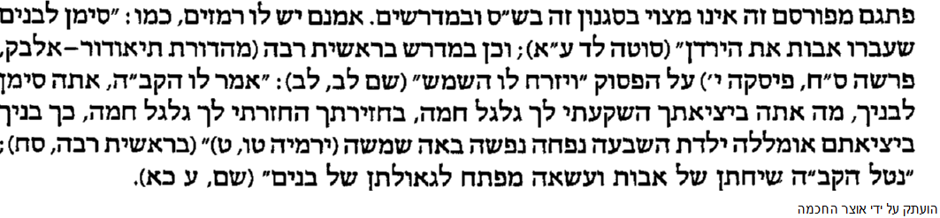
- עשרה מאמרות הן כנגד עשרת הדיברות – זהר הקדוש (שמות צג, ב; ויקרא יא, ב).
- צדיק גוזר והקב"ה מקיים – איוב כב, כח. משנת רבי אליעזר פרשה טז ד"ה ואלו. מו"ק טז ע"ב. תענית כג ע"א. זוהר חדש כי תבוא עג ע"ב. שבת נט ע"ב.
- רשעים מלאי חרטות – מובא בספר ראשית חכמה, שער היראה פ"ג בשם ספר חסידים.

